


O‘zbekiston Respublikasi maktabgacha
va maktab ta‘limi vazirligi _______________________ hokimligi
maktabgacha va maktab ta’limi boshqarmasi
_________________ maktabgacha va maktab ta’limi bo‘limi tasarrufidagi
__-maktabgacha ta’lim tashkiloti
tayyorlov guruh tarbiyachisi
________________________________________ning
2025-yil yozgi sog‘lomlashtirish
davri uchun

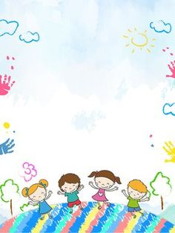
“Tasdiqlayman”
__-sonli maktabgacha ta’lim tashkiloti direktori _____ _________________________
«____»_________2025-yil

__-maktabgacha ta’lim tashkilotida
2025-yil yozgi sog‘lomlashtirish davri tayyorlov guruhlar uchun
KUN TARTIBI

7.³⁰ – 8.³⁰ | Ochiq havo (ayvonchada) bolalarni qabul qilish, ertalabki filtr
8.³⁰ – 8.⁵⁰ | Ochiq havoda ertalabki badantarbiya
9.⁰⁰ – 9.³⁰ | Nonushtaga tayyorgarlik, nonushta
9.³⁰ – 10.⁴⁰ | Rejalashtirilgan tadbirlar (rivojlantiruvchi markazlarda ta’limiy-tarbiyaviy faoliyat, umumiy guruhlarda mashg‘ulotlar, ochiq havoda o‘yinlar,  ko‘ngiolochar tadbirlar)
10.40 - 1100 | Ikkinchi nonushta (sharbat, kefir, kompot, ho‘l mevalar)
11⁰⁰ – 12²⁰ | Chiniqtirish tadbirlari (qumda o‘ynash, yalangoyoq o‘tda yurish, suv bilan o‘yinlar)
12.²⁵ – 13.⁰⁰ | Tushlikka tayyorgarlik, tushlik
13.⁰⁰ – 15.⁰⁰ | Uyquga tayyorgarlik, uyqu
15.⁰⁰ – 15.⁴⁰ | Asta–sekin uyqudan uyg‘onib turish, yuvinish. Xonada havo vannalari-o‘yinlar. Bolalar bilan yakka tartibda ishlash.  Kunning ikkinchi yarmi uchun belgilangan faoliyatlar
15.⁴⁰ – 16.⁰⁰ | Ikkinchi tushlik
16.⁰⁰ – 17.⁰⁰ | Ayvonda markazlarda tashkil etilgan ta’limiy, stol, syujetli-rolli va harakatli o‘yinlar
17.⁰⁰– 18.⁰⁰ | Ota-onalar bilan suhbat. Bolalarni uyga kuzatish

veb-saytimiz: Zokirjon.com
Zokirjon.com veb-sayti orqali o‘zingiz uchun kerakli ma’lumotlarni yuklab oling.
Zokirjon Admin bilan
+99891-328-88-38 nomerga telegramdan yozishingiz yoki telegramdan jek567 izlab telegramdan yozishingiz so‘raladi.
Telegramda murojaatingizga o‘z vaqtida javob beriladi.
yoz davri tayyorlov guruh kun tartibini asl holda olish uchun telegramdan yozing.
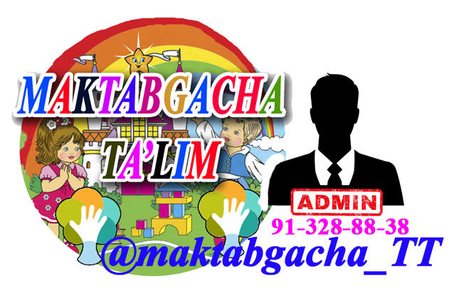
Narxi: 10 ming so‘m
Telegram kanalimiz:
@maktabgacha_tt
To‘lov uchun: HUMO 9860230104973329
Plastik egasi Nabiyev Zokirjon
DIQQAT!!!
Bu hujjatni hech kimga tarqatmaslik sharti bilan olishingiz mumkin.
Sizga bu OMONAT qilib beriladi.
To‘liq holda olganingizdan so‘ng:
Faqat o‘zingiz uchun foydalaning.
Hech kimga bermang hattoki eng yaqin insoningizga ham.
Internet veb-saytlarga joylamang.
Telegram orqali kanal va gruppalarga tarqatmang.
OMONATGA HIYONAT QILMANG.

